**陈村镇公共艺术雕塑采购项目任务书**

1. 项目背景

顺德，水网密布、河涌交错，水域面积占全域面积近三分之一。一部顺德史，半部治水史，顺德的发展史与水有着千丝万缕的关系。“以水美城、以水兴城”这一时代战略，在城市更新中将顺德水脉、文脉、城脉交织在一起，呈现在现代化建设的城市景观、市民的生活之中，塑造新时代顺德的记忆和历史。通过这一战略，建设生态人文环境，提高生活品质，以实现聚才、兴城的目的。以陈村为重点的示范区，旨在推动城市现代化的发展，引入当代艺术（公共艺术）的方法，将艺术融合到地方场景之中，以景观公园的户外空间为载体，组织专家、艺术家进行驻地调研及创作，由此开展公共艺术展览。

1. 项目情况

潭洲水道作为“以水美城、以水兴城”的工作部署，推动顺德河流两岸成为空间连贯、品质高端、凝聚人气的滨水公共活力带。为推动这一工作的推进，陈村政府对沿岸的城市景观、用地规划、产业升级等都做了很多工作。通过美化环境改善该区域的城市景观，提升城市品质。

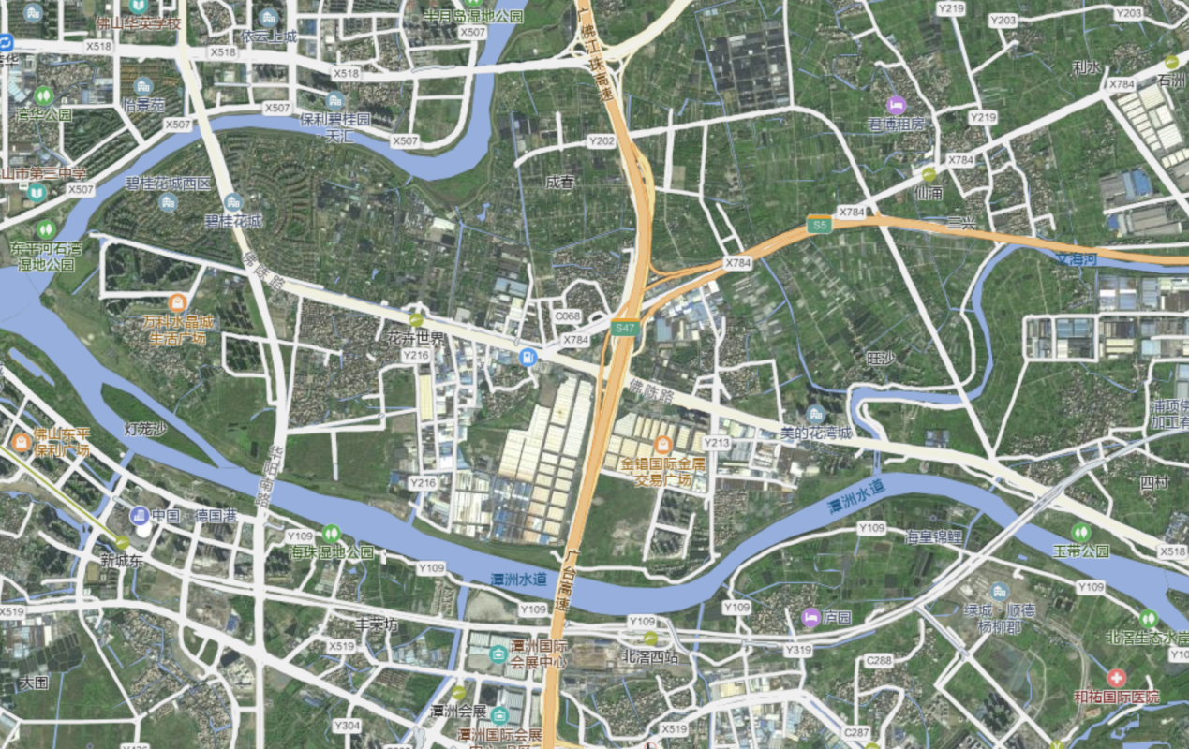

（潭洲水道卫星图）

除此之外，为了发展夜间经济、增强大都市时尚与活力，佛山市政府启动潭洲水道游船项目亦经过陈村境内，所经过区域的自然、人文风光将成为游客通过一站式项目了解陈村风土人情的重要窗口，为游客提供不同的地方文化的体验与感受，助力形成佛山市全域的旅游线路。

（佛山夜游片区规划参考）

具体要求：

1. 主题要求：围绕陈村“以水兴城、以水美城”的背景，结合陈村的地域文化，推动国潮文化发展；结合时代发展需求，引用潮流文化元素。
2. 工作内容：基于陈村地域人文、新陈村故事、时代话题进行创作公共艺术作品，并完成制作及安装。
3. 内容要求：
4. 需针对陈村本土文化调研，进行本土文化研究，有参与本土文化研究者优先；
5. 需针对陈村本土文化、陈村故事、陈村生活进行创作、设计，艺术家驻地创作优先；
6. 公共艺术作品的布局、动线、数量、体量、材质应满足业主方要求，以最适配公园的规模来衡定；
7. 作品创作包括创作手稿、创作理念、尺寸图、效果图、点位分析图等；
8. 整体风格要符合项目调性，充分考虑艺术与自然的融合；
9. 公共艺术作品需充分考虑耐晒耐潮及大风等气候因素；
10. 景观雕塑要充分考虑后期运营维护的成本及便捷性；
11. 艺术作品根据项目主题及要求进行原创。
12. 设计原则：
13. 具有符合美感的创作
14. 具有先锋思想表达意义
15. 具有国际当代艺术语言表达
16. 具有可落地的可行性
17. 与周边环境融洽，不割裂
18. 创作需结合项目主题要求
19. 艺术作品数量：按照潭洲水道选址公园的规模，艺术作品的数量为3件，小型作品类数量为6-8组。
20. 创作材料：以不锈钢为主，陈村以不锈钢产业为第二产业支柱，为陈村重要的特色符号之一。
21. 时间计划：2023年7 - 10月，包括设计、制作、安装时间，于10月底完成艺术作品的安装。

佛山市顺德区陈村镇建设工程管理中心

2023年05月29日